彩色电视机显像管及显像其原理
缤纷的电视机所带来的多彩世界，让人们对它着迷，可他的神奇魔力是怎样施展的？让科学告诉你。在此浅谈一下电视机的灵魂部件——显像管，以及它的 “魔粉”——磷光体。
首先，明确电脑的“脸”，显示器，显示器是属于电脑的I/O设备，即输入输出设备。它可以分为CRT、LCD等多种。它是一种将一定的电子文件通过特定的传输设备显示到屏幕上再反射到人眼的显示工具。CRT是一种使用阴极射线管（Cathode Ray Tube）的显示器，阴极射线管主要有五部分组成：电子枪（Electron Gun），偏转线圈（Deflection coils），荫罩(Shadow mask)，荧光粉层(Phosphor)及玻璃外壳。它是目前应用最广泛的显示器之一，CRT纯平显示器具有可视角度大、无坏点、色彩还原度高、色度均匀、可调节的多分辨率模式、响应时间极短等LCD显示器难以超过的优点，而且现在的CRT显示器价格要比LCD显示器便宜不少。
现在讨论其灵魂显像管，它是判断显示器好坏的重要标准，它也是近几年技术变革最大的环节，按电视机配套功能分有：显像管和投射式显像管；按荧光屏显示颜色分有：黑白显像管和彩色显像管；按荧光屏大小(对角线尺寸)分有：9、12.14.17、18、20、22in；按显像管的偏转角分为70°、90°、100°、110°、114°等；按显像管屏幕表面形状分：球面圆角、平面直角。按屏幕面矩形长高尺寸分5∶3.5∶4.16∶9；按照显像管表面平坦度的不同可分为球面管、平面直角管、柱面管、纯平管。
显示黑白图像的显像管（简称黑白管）。黑白管的主要组成部分是玻壳、电子枪和荧光屏。在玻壳的管颈上还装有偏转线圈。玻壳内保持真空。电子枪发射一个被调制的电子束，经聚焦、偏转后打到荧光屏上显示出发光的图像。这个被调制电子束的扫描，与发送端摄像管靶面上电子束的扫描同步，束电流的大小和摄像管输出的电信号相对应。由于人的眼睛有惰性，受调制的电子束在荧光屏上逐点扫描产生亮度不同的光点，在荧光屏上形成一幅光的图像。显示彩色图像的显像管（简称彩色管）。彩色图像的显示基于三基色的原理。任何彩色都可以用红绿蓝三种基色配合而产生基本相同的视觉效果。彩色管不同于黑白管，它有产生三种基色的荧光屏和激励荧光屏上数以万计的三基色单元的三个电子束。只要三基色荧光粉所产生的光的分量不同，就可以形成自然界的各种彩色。如红绿蓝三基色的光通量依一定的比例配合就成白光。红和绿配合就成黄光。红和蓝配合就成紫光。只有红枪的电子束激发红粉则发红光，只有蓝束激发蓝粉则发蓝光，只有绿束激发绿粉则发绿光。如果三束电流均为零（荧光屏未被激发）则呈黑色。彩色电视信号传输不同于黑白电视之处就是除亮度信号外还有一个色度信号。彩色电视机接收这两个信号，经过处理后分解为三个（红、绿、蓝）亮度信号分别去调制相应的电子枪。显像管的内部磷光层与外层之间有一层玻璃相隔，电子枪打出的电子束再透过玻璃，由于光的折射就会产生扭曲现象，在看到之后就会产生很强的内凹感。或许有些不解，下面在此简单谈一下显色原理：
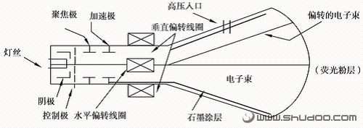
彩色显像管屏幕上的每一个像素点都由红、绿、蓝三种涂料组合而成，由三束电子束分别激活这三种颜色的磷光涂料，以不同强度的电子束调节三种颜色的明暗程度就可得到所需的颜色,这非常类似于绘画时的调色过程。
对磷光体的要求是：色在线范围广，能能再生衬度高，析像度好而且明亮的图像，没有闪烁和残留图像，使用寿命长。为此，磷光体应具备以下特征：
1、具有色纯度高的发光体
2、又高的发光效率
3、在电子射线长时间照射下性能不变坏
4、适合显像管的之制造工艺
所以，符合材料有：红色，Y2O2S：Eu，蓝色，ZnS:Ag,Cl或ZnS:Ag,Al;绿色,ZnS:Cu,Al.为了扩大色再现范围，必须提高三基色磷光体的色纯度。例如，红色磷光体Y2O2S：Eu的色纯度是随激活剂Eu的浓度而变化的，如仅从辉度和磷光体的价格考虑，Eu的浓度有4MOL%即可，但为了提高色纯度应将浓度提高到5MOL%左右。这时辉度会降低一些，价格也有所提高，但色度点X/Y从0.652/0.341变为0.663/0.332,色再现范围扩大了。制备彩色电视机显像管磷光体的关键是烧成。烧成反应式是：1、随温度的上升，硫磺与硫酸钠反应生成N2Sx;2、当温度达到700摄氏度附近，Na2Sx及过剩硫磺与Y2O3反应，开始生成Y2O2S；3、温度继续升高，随着无晶格缺陷的Y2OS生成，Eu3+(Tb2+)向Y2O2S晶格中扩散。
烧成后得到的磷光体可用应刷发、沉淀法或膏浆发涂敷刀平板玻璃上。在用膏浆发涂敷磷光体时，应均匀地涂2~3层，避免出现气泡。倘若电子束瞄准得不够精确，就可能会打到邻近的磷光涂层，这样就会产生不正确的颜色或轻微重像，因此必须对电子束进行更加确的控制。最经典的解决方法就是在显像管内侧，磷光涂料表面的前方加装荫罩.这个荫罩只是一层凿有许多小洞的金属薄板(一般是使用一种热膨胀率很低的钢板,避免形变，造成图像差异)，只有正确瞄准的电子束才能穿过每个磷光涂层光点相对应的屏蔽孔，荫罩会拦下任何散乱的电子束避免其打到错误的磷光涂层，这就是荫罩式显像管。而上文所提及的荫栅式显像管：
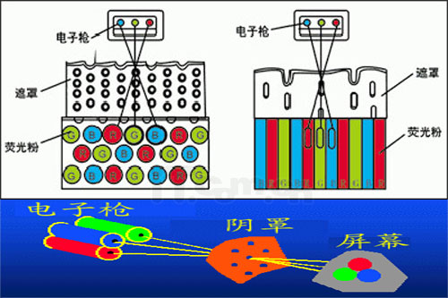
由于显像管显色于荧光紧密相连，在此略带介绍荧光原理：
光照射到某些原子时，光的能量使原子核周围的一些电子由原来的轨道跃迁到了半径更大的轨道，即从基态变到了第一单线态或第二单线态等。第一单线态或第二单线态等是不稳定的，所以会恢复基态，当电子由第一单线态恢复到基态时，能量会以光的形式释放，所以产生荧光。
显像管覆盖有一层发光物质——荧光粉，当电子撞击时发出光来， 发光强度取决于电子的数量和速度，在这里机械能转化为光能，在电视机中，电子速度是恒定的，所以，亮度值与电子速流大小有关。电子在真空中运动，故显像管有玻壳和椎体。
电视机显像管于荧光的魔力似乎主宰了我们这个美妙多彩的世界，让一切能够再度从现。期待高端技术的深度引领，显像管的再度升级。

百度百科，显示器
百度百科，显像管
百度图片，CRT显示器的工作原理
百度文库，显像管磷光体材料
百度图片，CRT显示器的工作原理
百度百科，荧光

